Е

Малая Родина
Книга Памяти

с. Резиденция Охотского района
Хабаровского края

_________________________________

Дополнить или изменить информацию в Книге Памяти можно через обращение
в администрацию села или заполнив форму на сайте
Malaya-rodina.ru

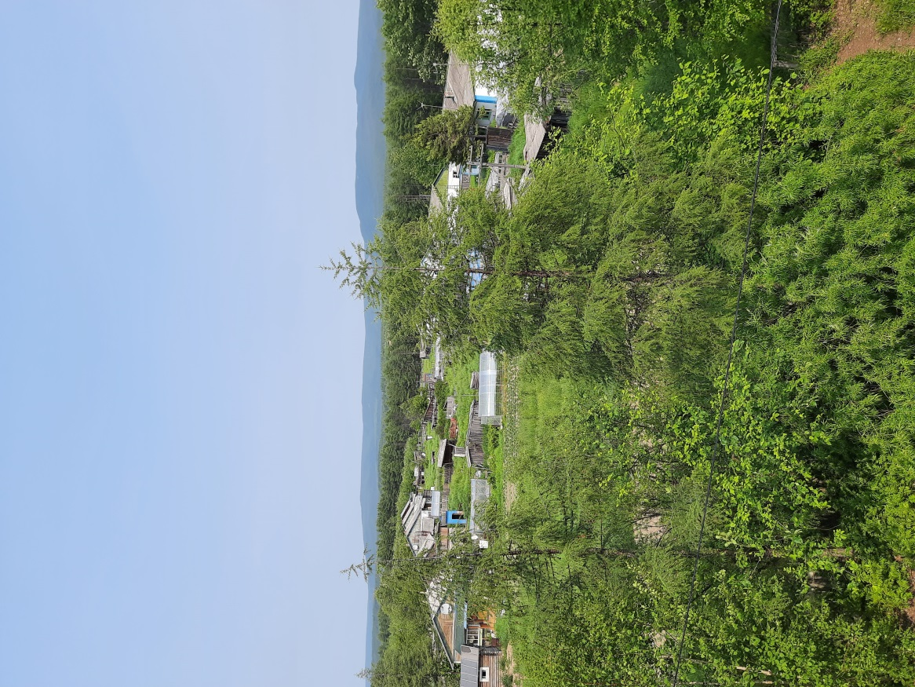  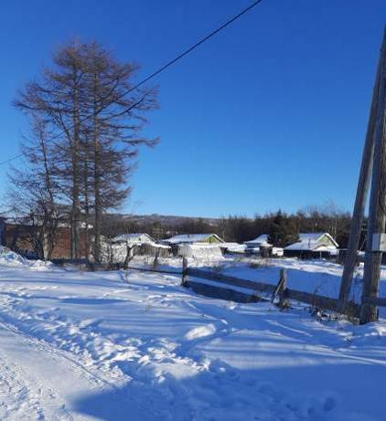  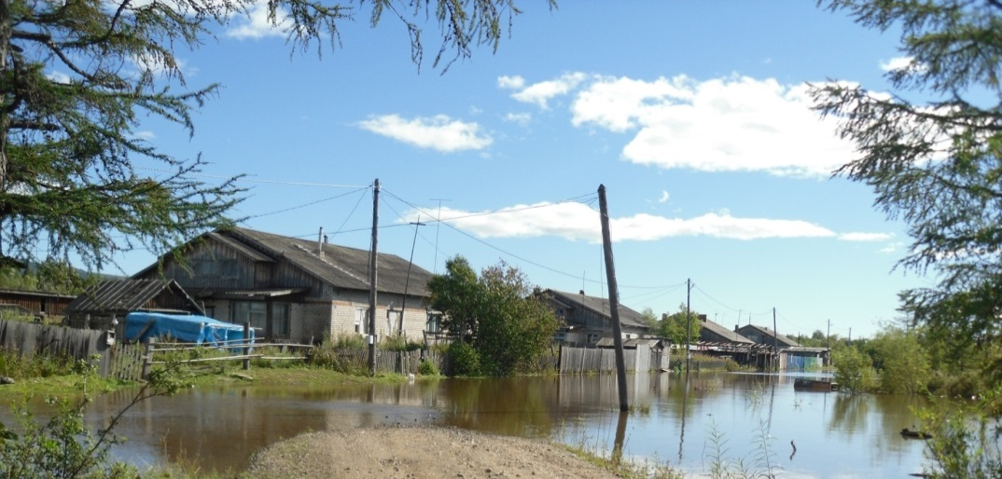  От заимок золотоискателей до подвигов в Великой Отечественной войне  Старинное село Резиденция расположено на левом берегу реки Кухтуй в 10 километрах от рп. Охотск вверх по течению. В начале 19 века здесь были хутора и заимки охотчан. Благоприятные природные условия позволяли заниматься земледелием и животноводством.  В двадцатые годы село пришло в упадок. Старожил села Резиденция Атласов Н.С. свидетельствует, что в 1929 году в селе было 10-12 домов, коптилки и балаганы. Во время Охотской «золотой лихорадки» в начале века село служило перевалочной базой для приисков. В то время оно и получило свое название - Резиденция. Весной 1915 года компания Фогельмана застолбила более 150 участков золотоносных площадей для производства разведочных работ в системе реки Марекан, и там организовала прииски. В следующем году прииски, расположенные по реке Гусинке, начали давать промышленное золото.  В 1930 году образовался Резидентский сельский Совет трудящихся, в его ведении находились поселки: Резиденция, Кирпичный, Варваринка, Золотой, Кооперативный, Ивановка, Рассвет, Немкино.  Решением Малого Совета Хабаровского краевого Совета народных депутатов от 20.08.1993 № 172 «Об утверждении списка памятников истории и культуры краевого значения, подлежащих государственной охране» к памятнику истории отнесен Глиняный карьер, основанный в 1733 году экспедицией Витуса Беринга (местонахождение - п. Кирпичный).  Расположен завод в 7 км от п. Охотск у западного подножия Ланжинских гор. Координаты завода 143ْ 20' ВД, 59ْ 25' СШ.  Разведчики золота не оставили без внимания берега ручья Кирпичного, но драгоценного металла не нашлось. Зато, кроме высококачественной глины, пригодной для производства не только кирпичей, но и черепицы, посчастливилось обнаружить другое богатство недр- пласт бурых углей. Старожилы Охотска помнят, как в трудные годы Великой Отечественной войны этот уголь выручал жителей, принося в дом тепло.  Об организации колхоза в селе заговорили на исходе 1936 года, а в начале лета 1937 года 12 хозяйств резиденцев объединились в рыболовецкую артель. Всего дворов было тогда 48. Назвали артель именем недавно скончавшегося видного партийного и государственного деятеля Г.К.Орджоникидзе.  Активными организаторами колхоза были председатель сельсовета Ефим Иванович Косых и учительница, комсомолка Юлия Васильевна Курочкина. Председателем колхоза избрали В.Н.Курочкина. Ведущей отраслью сразу стала рыбодобыча, подсобное производство- сельское хозяйство и грузоперевозки.  Предвоенный 1940 год закончили успешно, выполнив план на 101,8 процентов. В этом же году в домах колхозников заговорило радио, а с райцентром была установлена телефонная связь. Колхозу, казалось, светило хорошее будущее. Налицо были первые успехи, удобное расположение, благоприятные природные условия, работящий народ. Но… помешала война! На сороковые годы наметили обзавестись техникой, построить электростанцию, новую сельхозферму, клуб и школу. Война отодвинула осуществление этих планов почти на 10 лет. На фронт ушло 82 человека. В рыболовецкие бригады с 1942 года пришли женщины. Опытные рыбаки Константин Коробов, Иван Бирюля, Игнат Сараев, Иван Веневцев возглавили бригады рыбодобытчиков, в 1943 году бригаду рыбаков возглавила Евдокия Ивановна Голубецкая.  В 1966 году за высокие трудовые достижения уже в животноводстве Е.И. Голубецкая была награждена орденом Трудового Красного Знамени. Работали не только в море и на реке, но и выращивали картофель и капусту, доили коров, заготавливали по 150-170 т сена. Всем селом оплакивали гибель на фронте Ивана Закревского. Все выдержали, все вынесли резиденцы Зыкины, Клевлины, Глумовы, Костерины, Сараевы, Атласовы, Глушневы, Афанасьевы, все, все. Возвращались фронтовики, возвращались радость и надежда на лучшее. В начале 1959 г. резидентские колхозники избирают председателем Константина Филимоновича Титова. Бывший фронтовик, до этого был рыбаком, парторгом в колхозе «Хулан Эвен», затем работал заместителем председателя и парторгом в колхозе «Рассвет Севера». Проявил себя опытным руководителем и организатором. Выбор хороший, в сельском хозяйстве увеличили посевы зеленки, картофеля, дойное стадо. Одной из лучших доярок в районе была Н.Маховская, хорошо работали звенья полеводов М.Самаровой, Е.Глумовой, М.Зыкиной. В селе появились новая школа и клуб, построили два жилых дома. После ликвидации Охотской Моторно-ремонтной станции колхоз приобрел 2 катера, несамоходный флот, сетеснастные материалы.  В начале 60-х годов началось укрупнение колхозных хозяйств и уже в весной 1961 году колхоз имени Орджоникидзе вошел всостав колхоза «Рассвет Севера». Председателем нового объединенного колхоза избрали единогласно В.К.Мелюченко. Название оставили «Рассвет Севера». Бывшая центральная усадьба колхоза им.Орджоникидзе село Резиденция стала отделением колхоза «Рассвет Севера».  Объединенное с колхозом Орджоникидзе хозяйство стало более значительным по объему, а изменившиеся экономические возможности позволили установить определенную плату за работу в сельскохозяйственном производстве. На усадьбе колхоза появились тракторы, плуги, сеялки, силосоуборочные комбайны, культиваторы и другая техника. Возделывание овса зеленки и овсяно-гороховой смеси, уборка этих культур полностью были механизированы. Агроном Парамонов В. и его помощники выращивали на каждом гектаре по 300-400 центнеров капусты. В 1974 году надои по ферме достигли 2937 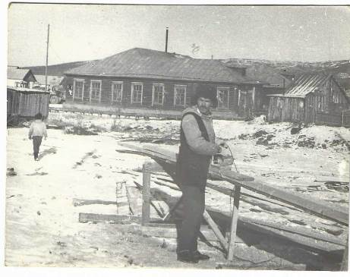килограммов. Государству было продано 3792 центнера цельного молока. У населения Резиденции появились в домах телевизоры, изысканные мебельные гарнитуры, обилие цветов и света, высокая чистота и культура. К 1982 году на промысле рыбы работало 8 сейнеров. Экипажи «Торосистого» и «Теплоозерского», руководимые капитанами В.Л.Зыковым и Л.К.Калнинь, не раз устанавливали республиканские и всесоюзные рекорды по добыче рыбы. Они не раз выходили победителями в краевом социалистическом соревновании за приз «Рыбацкая слава». Родина высоко оценила заслуги колхозных рыбаков.  В.Л.Зыков награжден орденом Октябрьской Революции и двумя орденами Трудового Красного Знамени. Капитан Л.К.Калнинь стал кавалером двух орденов Трудового Красного Знамени. Председатель колхоза В.С.Богатырев был направлен делегатом на ХХV съезд КПСС. Однако колхоз не забывал и прибрежное рыболовство. На этот вид 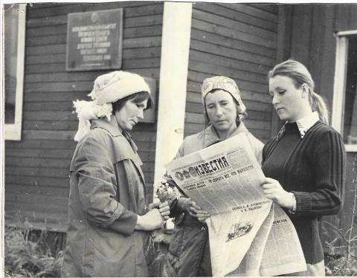  1976 год с. Резиденция. У сельсовета.  приходилось десятая часть общеколхозной добычи. Все прибрежные коллективы постоянно перевыполняли планы и работали рентабельно.  Это позволило колхозу активно вести жилищное и культурно-бытовое строительство. В селе Резиденция, где расположено отделение колхоза, появились новые типовые двухквартирные дома с полным благоустройством и комплексом приусадебных построек. В 1987 году был сдан в эксплуатацию двухэтажный детский сад. 1988-1991 годы были для колхоза «Рассвет Севера» годами дальнейшего развития рыбной отрасли и сельского хозяйства. Продуктивность одной фуражной коровы за 1989 год, по сравнению с 1988 годом, возросла на 259 кг и составила 4135 кг молока. Государству было продано 559, 6 тонны при плане 500 тонн молока. Лучших результатов добились доярки: М.З.Сизых – 5158 кг, Е.В.Заречнева – 4449 кг, Н.А. Афанасьева – 4118 кг, Е.Д.Златова – 4018 кг молока.  В 1988, 1989 годы колхоз приобретает суда типа БМРТ «Гангут», МРТМ «Пограничник Аббасов» и СРТМ «Ольга» -последнее переоборудуется под транспортный рефрижератор. В 1990 году колхоз приобретает два судна типа СТР -503 «Гладиолус» и «Даурский». В этот период в колхозе на флоте производится впервые обработка рыбы, осваивается выпуск пресервов из охотоморской сельди и производится мороженная продукция. Сданы в эксплуатацию столовая, сеновая и центральная котельная в с.Резиденция.  В 90-е годы началось сокращение прибыли от рыбодобычи, затраты, которые колхоз нес в сельском хозяйстве оказались столь велики, что избирается курс на сокращение производства молока, капусты, картофеля, мяса и других сельхозпродуктов. В 2005 колхоз был обанкрочен и ликвидирован.  На сегодняшний день в селе Резиденция функционируют учреждения: администрация Резидентского сельского поселения, фельдшерско-акушерский пункт, библиотека. Градообразующих предприятий на территории поселения нет. Имеется магазин индивидуального предпринимателя, три раза в неделю работает выездная почта. Численность населения на 1 января 2023 года составила 116 человек.  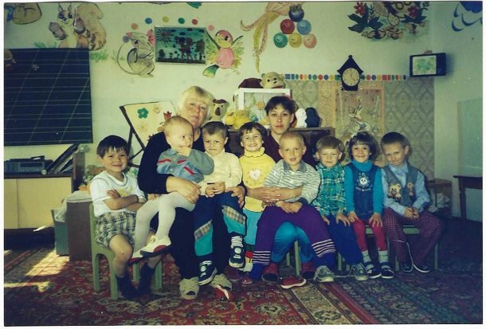 | Резиде́нция — село в Охотском районе Хабаровского края. Административный центр Резидентского сельского поселения.  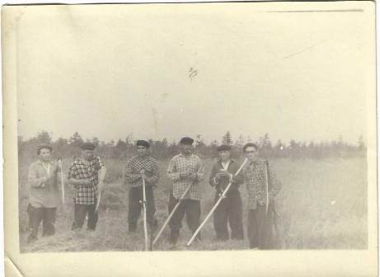  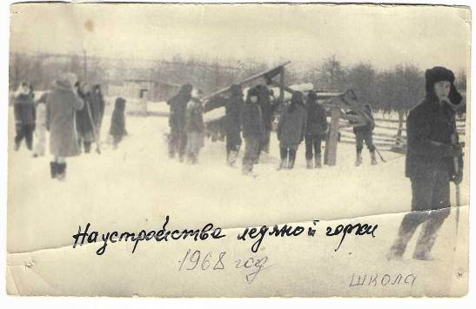  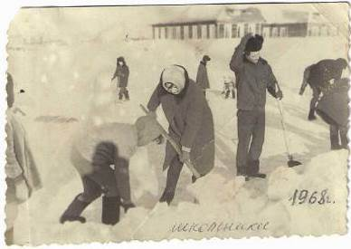  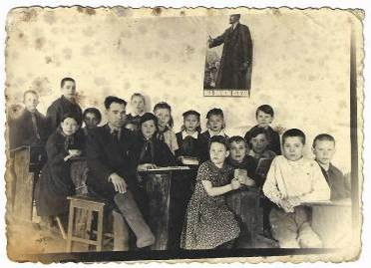  1952 год с. Резиденция  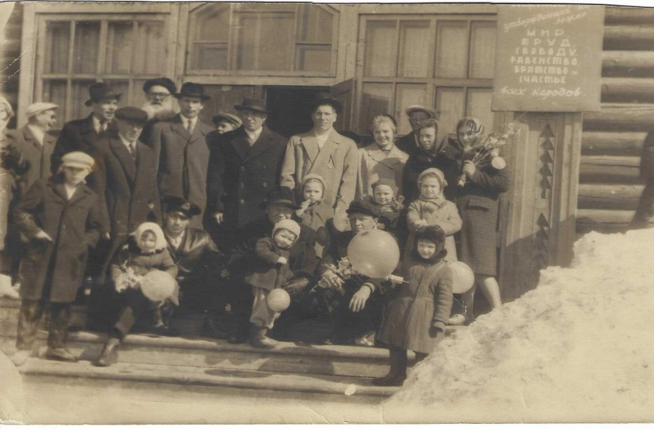

Жители села Резиденция, призванные на фронт в годы Великой Отечественной войны

 | Аборнев Петр Иванович 1907 года рождения, призван Охотским районным военкоматом Охотского района Нижне-Амурской области 02.08.1942 г.
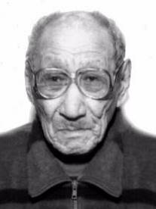 | Атласов Николай Семенович 09.05.1921 г. родился п. Кухтуй Охотского района Нижне- Амурской области, призван 08.10.1942, участвовал в боевых действиях с октября 1942 по май 1945 на фронтах Великой Отечественной войны, 28 сп, и на 2-м Дальневосточном фронте, 1041 артиллерийский полк 231 стрелковой дивизии. Ездовой, рядовой. Награжден медалью «За победу над Японией», демобилизован, работал в колхозе им. Орджоникидзе рыбаком, рабочим, умер в п. Охотск 10.10.2010 г. Внесен в книгу памяти Хабаровского края и в ГИС «Память народа».  https://pamyat-naroda.ruhttps://pamyat-naroda.ru/heroes/sm-person_doroga330196/  https://www.khabkrai.ru/khabarovsk-krai/Istoriya-kraya/Kniga-pamyati/140934
 | Баранов Дмитрий Михайлович 1905 года рождения родился в селе Барановское Жидкинского района Сретенского округа, прибыл в село Резиденция с прииска Золотой в январе 1940 г., работал в колхозе им. Орджоникидзе, на фронт призван Охотским районным военкоматом Охотского района Нижне-Амурской области 12.08.1943 г.
 | Беседин Степан Петрович 1910 года рождения родился в с. Петропавловка Муромского района Омской области, на фронт призван Охотским районным военкоматом Охотского района Нижне-Амурской области 02.08.1942 г., демобилизован.
Бубнов Николай Тимофеевич 1910 года рождения родился в с. Большая Чесноковка Сергиевского района Куйбышевской области. В село Резиденция прибыл в 1940 г. из г. Куйбышева, работал в колхозе «Орджоникидзе», на фронт призван Охотским районным военкоматом Охотского района Нижне-Амурской области 02.08.1942, демобилизован.
Умер 17.04.1946 в с. Резиденция Охотского района.

 | Богоутинов Мавлет Насердинович 18.03.1912 г. родился в с. Алькино Сталинского района Куйбышевской области, в село Резиденция прибыл из п. Новое Устье Охотского района в июне 1941 г., работал в колхозе им. Орджоникидзе рабочим, на фронт призван Охотским районным военкоматом Охотского района Нижне-Амурской области 22.07.1941, демобилизован, работал в колхозе им. Орджоникидзе рыбаком, умер в с. Резиденция 15.12.1957 г.
 | Ве(и)невцев Иван Яковлевич 1906 года рождения родился в с. Орехово Касторенского района Курской области, до войны работал в колхозе им. Орджоникидзе рыбаком, на фронт призван Охотским районным военкоматом Охотского района Нижне-Амурской области 22.07.1941, демобилизован в 1944 г., работал в колхозе им. Орджоникидзе рыбаком
Вахонин Николай Дмитриевич 1915 года рождения родился в с. Резиденция Охотского района Нижне- Амурской области, до войны работал в колхозе им. Орджоникидзе рыбаком, на фронт призван Охотским районным военкоматом Охотского района Нижне-Амурской области 02.08.1942, участвовал в боевых действиях в составе 751 стрелкового полка 165 стрелковой дивизии, 757 стрелкового полка 222 стрелковой дивизии 5 армии, был ранен 01.04.1944, находился в полевом подвижном госпитале №2404, звание рядовой, погиб в бою 14.04.1944, похоронен в д. Старица Витебской области (Белоруссия). Внесен в книгу памяти Хабаровского края и в ГИС «Память народа».
https://www.khabkrai.ru/khabarovsk-krai/Istoriya-kraya/Kniga-pamyati/64171
https://pamyat-naroda.ru/heroes/person-hero10533432/

 | Винокуров Сергей Захарович 1910 года рождения родился в г. Нижняя Салда Верхнесалдинского района Свердловской области, прибыл в села Резиденция из г. Нижний Тагил в 1941 г., работал в колхозе им. Орджоникидзе рабочим, на фронт призван Охотским районным военкоматом Охотского района Нижне-Амурской области 08.10.1943, демобилизован в 1944 г., выбыл из с. Резиденция 15.09.1945г.
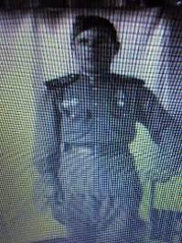 | Глумов Иван Кузьмич 1925 года рождения родился в с. Лыс Солтонского района Новосибирской области, на фронт призван Охотским районным военкоматом Охотского района Нижне-Амурской области 17.08.1943, участвовал в боевых действиях в составе 1919 артиллерийского полка 985 дивизии ПВО, звание младший сержант, награжден медалью «За победу над Японией», демобилизован, работал в колхозе им. Орджоникидзе, выбыл из с. Резиденция в п. Охотск в 1963 г. Внесен в ГИС «Память народа».  https://pamyat-naroda.ru/heroes/person-hero50834522/
Глумов Николай Кузьмич 1913 года рождения родился в с. Лыс Солтонского района Новосибирской области, прибыл в село Резиденция из п. Дуран Охотского района до войны, работал в колхозе им. Орджоникидзе, на фронт призван Охотским районным военкоматом Охотского района Нижне-Амурской области 17.08.1943, участвовал в боевых действиях в составе 61 отдельного батальона воздушного наблюдения, оповещения и связи, звание рядовой, награжден медалью «За победу над Японией», демобилизован в сентябре 1946 г., работал в лесхозе, был избран депутатом Резиденского сельского Совета трудящихся в 1967 и 1971 годах. Внесен в ГИС «Память народа».
https://pamyat-naroda.ruhttps://pamyat-naroda.ru/heroes/isp-chelovek_spisok9614304/

Глумов Егор Кузьмич 05.06.1924 г. родился в с. Лыс Солтонского района Новосибирской области, прибыл в село Резиденция из п. Охотск Охотского района до войны, работал в колхозе им. Орджоникидзе учеником счетовода, на фронт призван Охотским районным военкоматом Охотского района Нижне-Амурской области 24.08.1942, прошел войну в составе 1028 стрелкового полка 52 стрелковой дивизии 64 ск 57 армии, ранен в 1945 г., находился в эвакуационном госпитале №3021, звание сержант, командир отделения разведки, награжден двумя орденами Отечественной войны ӀӀ степени, демобилизован, умер в с. Резиденция 02.07.1955. Внесен в ГИС «Память народа».
https://pamyat-naroda.ru/heroes/person-hero78050828/

Гетманцев Тимофей Гаврилович 1900 года рождения родился в с. Лосево Воронежской области, прибыл в село Резиденция из п. Новое Устье Охотского района в 1940 г., работал в колхозе им. Орджоникидзе, на фронт призван Охотским районным военкоматом Охотского района Нижне-Амурской области 17.08.1943, участвовал в боевых действиях в составе 245 истребительно- противотанкового дивизиона, ранен 15.03.1944, находился в эвакуационном госпитале №1743 (Горьковская область), звание старшина. Внесен в ГИС «Память народа».
https://pamyat-naroda.ruhttps://pamyat-naroda.ru/heroes/kld-card_bolezn108316181/
https://pamyat-naroda.ruhttps://pamyat-naroda.ru/heroes/kld-card_ran4044849/

Гридин Андрей Никитович 1899 года рождения родился в ст. Успенская Ильинского района Краснодарского края, прибыл в село Резиденция из г. Рожка в 1941 г., работал в колхозе им. Орджоникидзе рабочим, на фронт призван Охотским районным военкоматом Охотского района Нижне-Амурской области 17.08.1943, участвовал в боевых действиях в составе 61 отдельного батальона воздушного наблюдения, оповещения и связи, звание рядовой. Внесен в ГИС «Память народа».
https://pamyat-naroda.ruhttps://pamyat-naroda.ru/heroes/isp-chelovek_spisok9614163/

 | Дерека Дмитрий Степанович 1925 года рождения родился в г. Армавир Краснодарского края, прибыл в село Резиденция до войны из п. Охотск, работал в колхозе им. Орджоникидзе радистом, на фронт призван Охотским районным военкоматом Охотского района Нижне-Амурской области в 1945 г.
 | Демяненко Василий Матвеевич 1905 года рождения, призван Охотским районным военкоматом Охотского района Нижне-Амурской области 08.10.1942 г.
 | Дьяченко Андрей Феоктистович 1896 года рождения родился в ст. Воздвиженка Ставропольского края, прибыл в село Резиденция из г. Армавира в 1941 г., работал в колхозе им. Орджоникидзе рабочим, призван Охотским районным военкоматом Охотского района Нижне-Амурской области 17.08.1943 г.
 | Долженко Алексей Игнатьевич 1894 года рождения родился в с. Журовка Ставропольского края, прибыл в село Резиденция из г. Армавира в июле 1941 г., работал в колхозе им. Орджоникидзе рабочим, призван Охотским районным военкоматом Охотского района Нижне-Амурской области 17.08.1943 г.
 | Епанчинцев Иван Семенович 1920 года рождения родился в с. Черниговка Свободинского района Нижне- Амурской области, прибыл в село Резиденция из п. Охотск в феврале 1941 г., работал в колхозе им. Орджоникидзе радистом, призван Охотским районным военкоматом Охотского района Нижне-Амурской области в 1941 г.
 | Ежов Алексей Трофимович 21.07.1926 родился в д. Большая Висловка Саранского района Мордовской АССР, прибыл в село Резиденция из Мордовской АССР до войны, работал в колхозе им. Орджоникидзе, призван Охотским районным военкоматом Охотского района Нижне-Амурской области в 1944 г., демобилизован, работал в колхозе им. Орджоникидзе, «Рассвет Севера» рабочим, умер в с. Резиденция 22.07.1979
 | Есипов Василий Григорьевич 1911 года рождения призван Охотским районным военкоматом Охотского района Нижне-Амурской области 22.07.1941 г.
Ефимов Владимир Яковлевич 1925 года рождения родился в г. Артем Приморской области, прибыл в село Резиденция из г. Артема до войны, работал в колхозе им. Орджоникидзе, призван Охотским районным военкоматом Охотского района Нижне-Амурской области 02.08.1942, участвовал в боевых действиях в составе 107 стрелкового полка 55 стрелковой дивизии, 594 отдельного батальона связи 208 стрелковой дивизии, ранен в 1945 г., находился в эвакуационном госпитале № 2816, звание рядовой. Внесен в ГИС «Память народа».
https://pamyat-naroda.ru/heroes/person-hero122128614/

Зинченко Василий Миронович 1914 года рождения родился в д. Успенка Абанского района Красноярского края, прибыл в село Резиденция из п. Охотск в 1941 г., работал в колхозе им. Орджоникидзе, призван Охотским районным военкоматом Охотского района Нижне-Амурской области 02.08.1942, участвовал в боевых действиях в составе 813 стрелкового полка 239 стрелковой дивизии, звание рядовой, связист, погиб в бою 30.01.1944, первичное место захоронения Ленинградская область Новгородский район д. Козлова Горка, захоронен Новгородская область Батецкий район д. Яковлева Горка № 260735461. Внесен в книгу памяти Хабаровского края и в ГИС «Память народа».
https://pamyat-naroda.ru/heroes/person-hero101927355/
https://www.khabkrai.ru/khabarovsk-krai/Istoriya-kraya/Kniga-pamyati/125264

Закревский Иван Петрович 1912 года рождения, призван Охотским районным военкоматом Охотского района Нижне-Амурской области 02.08.1942, участвовал в боевых действиях, погиб на фронте. Внесен в книгу памяти Хабаровского края и в ГИС «Память народа».
https://pamyat-naroda.ruhttps://pamyat-naroda.ru/heroes/memorial-chelovek_pechatnoi_knigi_pamyati405144682/
https://www.khabkrai.ru/khabarovsk-krai/Istoriya-kraya/Kniga-pamyati/125260

 | Закревский Алексей Петрович 22.12.1918 родился в Калининской области Великолужском районе, призван Охотским районным военкоматом Охотского района Нижне-Амурской области 02.08.1942, участвовал в боевых действиях, демобилизован, домой вернулся в 1947 г., работал в колхозе им. Орджоникидзе, «Рассвет Севера» рыбаком, , был избран депутатом Резиденского сельского Совета трудящихся в 1969 и 1971 годах.
 | Завадский Иван Миронович 1918 года рождения родился в д. Васильевка Дятьковского района Западной (Брянской) области, призван Охотским районным военкоматом Охотского района Нижне-Амурской области 08.10.1943, участвовал в боевых действиях, демобилизован, выбыл из с. Резиденция в п. Новое Устье Охотского района в сентябре 1946 г.
 | Запрудаев Иван Михайлович 1908 года рождения, призван Охотским районным военкоматом Охотского района Нижне-Амурской области 08.10.1942.
 | Здоренко Владимир Дмитриевич 1911 года рождения родился в ст. лабинская Краснодарского края, прибыл в село Резиденция из ст. Лабинская Краснодарского края в 1941 г., работал в колхозе им. Орджоникидзе рабочим, призван Охотским районным военкоматом Охотского района Нижне-Амурской области 22.07.1941.
 | Зыкин Николай Иванович 05.05.1905 родился в с. Сунгайск В-Чулинского района Алтайского края, призван Охотским районным военкоматом Охотского района Нижне-Амурской области 22.07.1941, участвовал в боевых действиях, демобилизован, работал в колхозе им. Орджоникидзе, «Рассвет Севера», умер в с. Резиденция 26.01.1968.
 | Ибрагимов Габдул Зинурович 1912 года рождения родился в г. Чистополь Чистопольского района Татарской АССР, в село Резиденция прибыл с прииска Варваринка до войны, работал в колхозе им. Орджоникидзе рабочим, призван Охотским районным военкоматом Охотского района Нижне-Амурской области 22.07.1941, участвовал в боевых действиях, демобилизован в 1946 г., умер в с. Резиденция 22.11.1958.
 | Клевлин Андрей Владимирович 1911 года рождения родился в с. Андреевка Кошкинского района Куйбышевской области, призван Охотским районным военкоматом Охотского района Нижне-Амурской области 22.07.1941, участвовал в боевых действиях, демобилизован в 1944 г.
 | Кривошеев Иван Федорович 1916 года рождения родился в д. Лукьяновка Старооскольского района Курской области, прибыл в село Резиденция из п. Охотск до войны, работал в рыбкоопе сплавщиком, призван Охотским районным военкоматом Охотского района Нижне-Амурской области в 1943 г.
Костерин Николай Федорович 1912 года рождения родился в с. Вятское Некрасовского района Ярославской области, призван Охотским районным военкоматом Охотского района Нижне-Амурской области 22.07.1941, участвовал в боевых действиях, награжден орденом Отечественной войны ӀӀ степени, демобилизован в сентябре 1946 г., с 1948 и до 1950 года работал председателем сельского Совета. Внесен в ГИС «Память народа».
https://pamyat-naroda.ruhttps://pamyat-naroda.ru/heroes/podvig-chelovek_yubileinaya_kartoteka1523750369/

Кочетов Никифор Тихонович 1915 года рождения, призван Охотским районным военкоматом Охотского района Нижне-Амурской области 02.08.1942, участвовал в боевых действиях в составе 221 гвардейского стрелкового полка 77 гвардейской стрелковой дивизии 1 Белорусского фронта, звание гвардии младший сержант, командир отделения, награжден двумя орденами Славы ӀӀӀ степени, двумя медалями «За отвагу» (выписка из приказа о награждении «в бою за овладение безымянной высотой 22.04.1945 из своего пулемета уничтожил 4-х гитлеровцев, препятствующих нашему продвижению»). Внесен в ГИС «Память народа».
https://pamyat-naroda.ru/heroes/person-hero21226850/

 | Колесников Алексей Николаевич 1925 года рождения, призван Охотским районным военкоматом Охотского района Нижне-Амурской области 17.08.1943 г.
 | Куликов Николай Трофимович (Парфир(о)ьевич) 06.05.1926 родился в с. Резиденция Охотского района Хабаровского края, призван Охотским районным военкоматом Охотского района Нижне-Амурской области в 1944 г., демобилизован, работал в колхозе им. Орджоникидзе, «Рассвет Севера» рабочим, выбыл из с. Резиденция в 1961 г., вернулся в 1970 г.
 | Курганский Михаил Демидович 1919 года рождения родился в Колинсовском районе Орловской области, прибыл в село Резиденция из п. Охотск из экспедиции в 1943 г., призван Охотским районным военкоматом Охотского района Нижне-Амурской области в 1944 г.
Кузнецов Михаил Васильевич 27.11.1927 родился в с. Атемар Саранского (Лямбирского) района Мордовской АССР, прибыл в село Резиденция из Мордовской АССР до войны, работал в колхозе им. Орджоникидзе, призван Охотским районным военкоматом Охотского района Нижне-Амурской области 05.09.1943 г., участвовал в боевых действиях, звание старший сержант, награжден орденом Отечественной войны ӀӀ степени. Внесен в ГИС «Память народа».
https://pamyat-naroda.ru/heroes/person-hero94616608/

Курочкин Василий Никитович 01.01.1914 родился в п. Баскудан Кулундинского района Алтайского края, в 1937 году избран первым председателем колхоза им. Орджоникидзе, призван Охотским районным военкоматом Охотского района Нижне-Амурской области 22.07.1941 г., участвовал в боевых действиях в составе 206 отдельного стрелкового батальона 2 Дальневосточного фронта, звание старший сержант, командир отделения пулеметчиков, награжден орденом Отечественной войны ӀӀ степени, медалью «За победу над Японией», демобилизован, с марта 1959 и до конца 1962 года председатель исполнительного комитета сельского Совета, в 1967 году заместитель председателя колхоза «Рассвет Севера», избран депутатом Резиденского сельского Совета трудящихся в 1967 и 1969 годах. Внесен в книгу памяти Хабаровского края и в ГИС «Память народа». https://pamyat-naroda.ru/heroes/person-hero94423626/
https://www.khabkrai.ru/khabarovsk-krai/Istoriya-kraya/Kniga-pamyati/92727

 | Кадо(ы)шников Николай Иванович 1904 года рождения родился в Чесноковском с/с Ленинского района, прибыл в село Резиденция из п. Охотск до войны, работал в колхозе им. Орджоникидзе, призван Охотским районным военкоматом Охотского района Нижне-Амурской области 17.08.1943.
 | Мисюренко Владимир Прокофьевич 1906 года рождения родился в г. Хорол Харьковской области, прибыл в село Резиденция из п. Охотск до войны, был заведующим кирпичного завода, призван Охотским районным военкоматом Охотского района Нижне-Амурской области 22.07.1941.
 | Мыльников Емельян Степанович 1902 года рождения родился в г. Благовещенск Амурской области, прибыл в село Резиденция из п. Морской до войны, работал в колхозе им. Орджоникидзе, призван Охотским районным военкоматом Охотского района Нижне-Амурской области 17.08.1943.
 | Нежинский Павел Семенович 1912 года рождения родился в г. Хабаровске, призван Охотским районным военкоматом Охотского района Нижне-Амурской области 22.07.1941, демобилизован, вернулся в село в апреле 1946 г., работал в колхозе им. Орджоникидзе, выбыл из с. Резиденция в 1969 г.
 | Петров Александр Константинович 1925 года рождения, прибыл в село Резиденция из п. Охотск до войны, работал в колхозе им. Орджоникидзе радистом, призван Охотским районным военкоматом Охотского района Нижне-Амурской области 17.08.1943.
Петров Петр Михайлович 1908 года рождения родился в г. Благовещенске Амурской области, призван Охотским районным военкоматом Охотского района Нижне-Амурской области 02.08.1942, участвовал в боевых действиях в составе 28 уч. полка 176 азсп 6 гв. 1 Прибалтийского фронта, 52 гвардейская стрелковая дивизия, звание гвардии сержант, разведчик, погиб в бою 06.09.1943, похоронен Украинская ССР Харьковская область Краснокутский район х. Турово юго-восточная окраина. Внесен в книгу памяти Хабаровского края и в ГИС «Память народа».
https://pamyat-naroda.ru/heroes/person-hero101933226/
https://www.khabkrai.ru/khabarovsk-krai/Istoriya-kraya/Kniga-pamyati/125327

 | Песков Алексей Яковлевич 1926 года рождения родился в с. Посон Саранского района Мордовской АССР, прибыл в село Резиденция из Мордовской АССР до войны, работал в колхозе им. Орджоникидзе рабочим, призван Охотским районным военкоматом Охотского района Нижне-Амурской области в 1944 г.,
 | Плащенко Иван Игнатьевич 02.01.1914 родился в с. Ново-Петровка Боготольского района Красноярского края, призван Охотским районным военкоматом Охотского района Нижне-Амурской области 22.07.1941, демобилизован в 1944 г., работал в колхозе им. Орджоникидзе, «Рассвет Севера», в 1967 году – заведующий животноводческой фермой колхоза «Рассвет Севера», избран депутатом Резиденского сельского Совета трудящихся в 1967 и 1969 годах, умер в с. Резиденция 05.02.1970.
Понизо(е)вич Яков Николаевич 1908 года рождения родился в с. Староселье Лепильского района Белорусской ССР, прибыл в село Резиденция из г. Владивостока в июне 1941, работал в колхозе им. Орджоникидзе рабочим, призван Охотским районным военкоматом Охотского района Нижне-Амурской области 22.07.1941, участвовал в боевых действиях, звание рядовой, домой вернулся в 1944 г. Внесен в ГИС «Память народа».
https://pamyat-naroda.ruhttps://pamyat-naroda.ru/heroes/memorial-chelovek_dopolnitelnoe_donesenie64746338/

 | Потапенко Василий Сергеевич 1918 года рождения, призван Охотским районным военкоматом Охотского района Нижне-Амурской области 02.08.1942.
 | Пурганов Константин Григорьевич 1913 года рождения родился в с. Лубянка Кандальского района Средневолжской области, прибыл в село Резиденция из п. Дуран до войны, работал в колхозе им. Орджоникидзе рабочим, призван Охотским районным военкоматом Охотского района Нижне-Амурской области 22.07.1941.
Пройдов Иван Константинович 1919 года рождения родился в с. Покатеево Абанского района Красноярского края, прибыл в село Резиденция из г. Николаевска в 1941 г., работал в колхозе им. Орджоникидзе, призван Охотским районным военкоматом Охотского района Нижне-Амурской области 02.08.1942, участвовал в боевых действиях в составе 183 армейского запасного стрелкового полка,742 стрелкового полка 164 стрелковой дивизии 33 армии Западного фронта, 1223 стрелкового полка 369 стрелковой дивизии, звание сержант, телефонист роты связи, награжден двумя медалями «За отвагу» (выписка из приказа о награждении- «участвуя в боях против немецких оккупантов в районе д. Соболи Смоленской области, проявил мужество и отвагу. 20 августа 1943 г. несмотря на сильный артминометный огонь противника устранил 11 повреждений линии связи, благодаря чему связь с первым батальоном была непрерывной»), погиб в бою 25.06.1944, похоронен первично д. Сейфай Горецкого района Могилевской области, похоронен на кладбище 1-2 км западнее д. Старый Перевоз Могилевской области. Внесен в книгу памяти Хабаровского края и в ГИС «Память народа».
https://pamyat-naroda.ru/heroes/person-hero105803133/
https://www.khabkrai.ru/khabarovsk-krai/Istoriya-kraya/Kniga-pamyati/64227

Поддубняк Сидор Евсеевич 1909 года рождения родился в с. Любомирка Ольгопольского района Винницкой области Украинской ССР, призван Охотским районным военкоматом Охотского района Нижне-Амурской области 08.10.1942, участвовал в боевых действиях в составе 1051 стрелкового полка 300 стрелковой дивизии, 199 стрелкового полка 39 стрелковой дивизии 1 Дальневосточного фронта, звание сержант, командир отделения транспортной роты, награжден двумя медалями «За боевые заслуги» (выписка из приказа о награждении- «он в боях на подступах к муданьдзяну и при следовании с обозом полка проявил инициативу в деле обеспечения боеприпасами полка и продовольствием вьючным транспортом, за время следования обоза до Харбина потерь в своем отделении конского и людского состава не имел»). Внесен в ГИС «Память народа».
https://pamyat-naroda.ru/heroes/person-hero38527132/

 | Пузакин Семен Сергеевич 1910 года рождения родился в д. Юремис- Надеждинское Иглинского района Башкирской АССР, прибыл в село Резиденция с прииска Кооперативный до войны, работал в колхозе им. Орджоникидзе, призван Охотским районным военкоматом Охотского района Нижне-Амурской области в 1942 г.
Рахматулин Фафурдин Кашафудинович 1903 года рождения родился в с. Мачаливское Подбельского района Куйбышевского края, прибыл в село Резиденция из п. Охотск до войны, работал в колхозе им. Орджоникидзе рабочим, призван Охотским районным военкоматом Охотского района Нижне-Амурской области 08.10.1942, участвовал в боевых действиях в составе 1201 стрелкового полка 354 стрелковой дивизии 218 азсп, звание рядовой. Внесен в ГИС «Память народа».
https://pamyat-naroda.ruhttps://pamyat-naroda.ru/heroes/isp-chelovek_spisok14333287/

 | Салахудинов Галий Незаевич 1914 года рождения, призван Охотским районным военкоматом Охотского района Нижне-Амурской области 22.07.1941.
 | Сараев Игнат(ий) Степанович 1911 года рождения родился в ст. Бирикан Еврейской автономной области, до войны работал в колхозе им. Орджоникидзе рыбаком, призван Охотским районным военкоматом Охотского района Нижне-Амурской области 22.07.1941, демобилизован, работал в колхозе им. Орджоникидзе.
 | Санадоха Василий Иванович 1904 года рождения родился в Ивановском районе Владивостокской области, прибыл в село Резиденция из п. Охотск до войны, работал в колхозе им. Орджоникидзе рабочим, призван Охотским районным военкоматом Охотского района Нижне-Амурской области 17.08.1943.
 | Сидоров Федор Иванович 1908 года рождения родился в с. Городецкое Майского района Куйбышевской области, прибыл в село Резиденция из п. Охотск до войны, работал в колхозе им. Орджоникидзе, призван Охотским районным военкоматом Охотского района Нижне-Амурской области 17.08.1943.
 | Симоненко Яков Николаевич 1913 года рождения, призван Охотским районным военкоматом Охотского района Нижне-Амурской области 17.08.1943.
 | Скры(и)пов Афанасий Тимофеевич 1916 года рождения, призван Охотским районным военкоматом Охотского района Нижне-Амурской области 22.07.1941, демобилизован в апреле 1946 г., выбыл из с. Резиденция в июне 1946 г.
 | Смирнов Борис Николаевич 1910 года рождения родился в д. Малышево Галичского района Ярославской области, прибыл в село Резиденция из п. Охотск до войны, работал в колхозе им. Орджоникидзе, призван Охотским районным военкоматом Охотского района Нижне-Амурской области 08.10.1942.
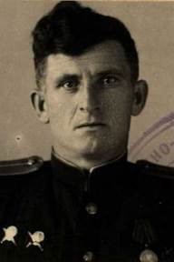 | Слеза Григорий Филиппович 27.11.1917 родился в с. Поповка Каневского района Киевской области, прибыл в село Резиденция из п. Охотск в 1940 г., работал в колхозе им. Орджоникидзе, призван Охотским районным военкоматом Охотского района Нижне-Амурской области 25.07.1942, участвовал в боевых действиях в составе 328 стрелкового полка 48 стрелковой дивизии, 120 стрелковой дивизии 29 гвардейской мотострелковой бригады 1 Украинского фронта, звание лейтенант, командир взвода саперного батальона, награжден четырьмя орденами Красной Звезды. Внесен в ГИС «Память народа».  https://pamyat-naroda.ru/heroes/person-hero92814929/
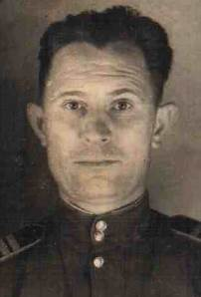 | Сличенко Иван Михайлович 1912 года рождения родился в ст. Протаковке Армавирского района Краснодарского края, прибыл в село Резиденция из г. Армавир в 1941 г., работал в колхозе им. Орджоникидзе рабочим, призван Охотским районным военкоматом Охотского района Нижне-Амурской области 02.08.1942, участвовал в боевых действиях в составе 365 стрелковой дивизии 1 Дальневосточного фронта, звание сержант, автомобильный механик 279 отдельного истребительно- противотанкового дивизиона, награжден двумя медалями «За отвагу». Внесен в ГИС «Память народа».  https://pamyat-naroda.ru/heroes/person-hero7065721/
 | Соболев Спиридон Спиридонович 1905 года рождения родился в Больдамевском районе Куйбышевской области, работал до войны рабочим на кирпичном заводе, призван Охотским районным военкоматом Охотского района Нижне-Амурской области в 1943 г.
 | Солдатов Дмитрий Иванович 07.06.1909 родился в г. Ульяновск Куйбышевской области, призван Охотским районным военкоматом Охотского района Нижне-Амурской области 02.08.1942, участвовал в боевых действиях, демобилизован ноябрь 1943 г., работал в колхозе им. Орджоникидзе рыбаком, умер в с. Резиденция 23.01.1962.
Сарапулов Константин Григорьевич 1922 года рождения родился в д. Грамотика Чернокурского района Западносибирского края, прибыл в село Резиденция из п. Охотск до войны, работал радистом, призван Охотским районным военкоматом Охотского района Нижне-Амурской области 02.08.1941, участвовал в боевых действиях в составе 107 гвардейской стрелковой дивизии 2 Украинского фронта, звание гвардии старшина, начальник рации отделения управления 124 отдельного гвардейского истребительно- противотанкового артиллерийского дивизиона, награжден двумя орденами Славы ӀӀӀ степени. Внесен в книгу памяти Хабаровского края и в ГИС «Память народа».
https://pamyat-naroda.ru/heroes/person-hero78530003/
https://pamyat-naroda.ru/heroes/person-hero96500521/
https://www.khabkrai.ru/khabarovsk-krai/Istoriya-kraya/Kniga-pamyati/86991

 | Степаненко Сергей Афанасьевич 1925 года рождения родился в с. захаркино Великолужского района Псковской области, прибыл в село Резиденция из п. Охотск до войны, призван Охотским районным военкоматом Охотского района Нижне-Амурской области 17.08.1943.
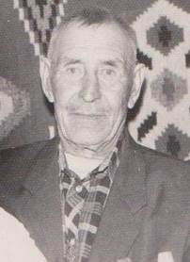 | Сотников Иван Михайлович 1906 года рождения родился в Омской области Голушмановский район д. Терехино. Прибыл в село Резиденция из п. Охотск в 1942 г., работал в колхозе им. Орджоникидзе рабочим кожзавода, призван Охотским районным военкоматом Охотского района Нижне-Амурской области 19.06.1945. С августа по сентябрь 1945 воевал на Дальневосточном фронте в боях с милитаристской Японией в составе 49 зенитно-артиллерийского полка. Фронтовая профессия зенитчик-стрелок, рядовой. Награжден орденом Отечественной войны II степени, медалью «За победу над Японией». После ранения и контузии был демобилизован. Пришел с фронта, женился. В семье трое детей. После большого наводнения в 1958 году переехал с семьей в п. Кирпичный. Прожил там до конца своих дней. В настоящее время в Охотске живут внуки и правнуки Ивана Михайловича. Внук Виктор вспоминает, как дед говорил, что ему часто снится война. Рассказы бывали редки, но все они крепко вошли в память. Также Виктор помнит деда, какой он был: высокий, худощавый, работящий, очень любил собак. Как с друзьями ветеранами собирались на 9 Мая, вот тогда можно было услышать фронтовые истории. Внесен в книгу памяти Хабаровского края.  https://www.khabkrai.ru/khabarovsk-krai/Istoriya-kraya/Kniga-pamyati/87338
 | Сухов Данил Егорович 1904 года рождения родился в с. Большая Михайловка Куйбышевской области, прибыл в село Резиденция из с. Большая Михайловка Куйбышевской области в июне 1941 г., работал в колхозе им. Орджоникидзе рабочим, призван Охотским районным военкоматом Охотского района Нижне-Амурской области 17.08.1943.
 | Тонников Петр Гаврилович 1905 года рождения, призван Охотским районным военкоматом Охотского района Нижне-Амурской области 22.07.1941.
 | Турков Федор Васильевич 08.06.1893 родился в с. Малый Архангельск Орловской области, прибыл в село Резиденция из п. Дуран до войны, работал в колхозе им. Орджоникидзе рабочим кожзавода, призван Охотским районным военкоматом Охотского района Нижне-Амурской области 17.08.1943.
 | Усков Прокоп(ф)ий Петрович 1914 года рождения родился в п. Ингаш Пянжинского района Красноярского края, прибыл в село Резиденция до войны с прииска Варваринка, работал в колхозе им. Орджоникидзе рабочим, призван Охотским районным военкоматом Охотского района Нижне-Амурской области 17.08.1943, демобилизован, работал в колхозе им. Орджоникидзе рыбаком, выбыл из с. Резиденция в 1954 г. в Иркутскую область.
Ус(ь)ков Виктор Петрович 1906 года рождения родился в г. Саратове Саратовской области, призван Охотским районным военкоматом Охотского района Нижне-Амурской области 02.08.1942, участвовал в боевых действиях в составе 63 учебного стрелкового полка, 28 учебного полка снайперов, 6 роты 241 гвардейского полка 75 гвардейской стрелковой дивизии Центрального фронта, звание гвардии младший сержант, стрелок, награжден двумя медалями «За отвагу» (выписка из приказа о награждении- «в боях на Киевском направлении мужественно и стойко сражался в первых рядах своего подразделения. При отражении атак противника лично уничтожил трех гитлеровцев»). Внесен в ГИС «Память народа».
https://pamyat-naroda.ru/heroes/person-hero45270426/

 | Фо(а)менко Владимир Николаевич 1908 года рождения родился в д. Екатеринская Тарского района Омской области, призван Охотским районным военкоматом Охотского района Нижне-Амурской области 22.07.1941, демобилизован в 1944 г., работал в лесхозе.
 | Фалитнов Михаил Алексеевич 1909 года рождения родился в г. Астрахань, прибыл в село Резиденция из п. Охотск до войны, работал в колхозе им. Орджоникидзе рабочим, призван Охотским районным военкоматом Охотского района Нижне-Амурской области 08.10.1943.
 | Феоктистов Константин Дмитриевич 1894 года рождения родился в с. Столбище Ярославской губернии, прибыл в село Резиденция из п. Охотск до войны, работал в колхозе им. Орджоникидзе рабочим, призван Охотским районным военкоматом Охотского района Нижне-Амурской области 17.08.1943, демобилизован, работал рабочим кожзавода, умер в с. Резиденция в 1950 году.
 | Фокин Александр Васильевич 1909 года рождения родился в с. Старое Шаткино Камешкирского района Куйбышевской области, прибыл в село Резиденция из п. Новое Устье до войны, работал в колхозе им. Орджоникидзе рабочим, призван Охотским районным военкоматом Охотского района Нижне-Амурской области 19.06.1945, демобилизован в 1947 г., работал рабочим кожзавода.
 | Черненко Игнат Федорович (Федотович) 1912 года рождения родился в с. Елизаветовка Александровского района Ростовской области, призван Охотским районным военкоматом Охотского района Нижне-Амурской области 02.08.1942.
Че(и)мбарцев Павел Алексеевич 1905 года рождения родился в г. Мелекесс Куйбышевской области, прибыл в село Резиденция из п. Охотск до войны, работал в колхозе им. Орджоникидзе, призван Охотским районным военкоматом Охотского района Нижне-Амурской области 08.10.1942, участвовал в боевых действиях в составе 921 артиллерийского полка 354 стрелковой дивизии 1 Белорусского фронта, звание рядовой, награжден двумя медалями «За боевые заслуги» (выписка из приказа о награждении- «в любых боевых условиях и на марше своевременно и аккуратно приготовлял пищу бойцам и командирам. Во время боев за Царевский плацдарм лично под сильным огнем противника доставлял пищу на НП командира полка»). Внесен в ГИС «Память народа».
https://pamyat-naroda.ru/heroes/person-hero2323000/
https://pamyat-naroda.ruhttps://pamyat-naroda.ru/heroes/memorial-chelovek_dopolnitelnoe_donesenie72001211/

 | Чуприн Андрей Максимович 1907 года рождения родился в д. Покровка Старобельского района Харьковской области, прибыл в село Резиденция из п. Охотск до войны, работал в колхозе им. Орджоникидзе пекарем, призван Охотским районным военкоматом Охотского района Нижне-Амурской области 08.10.1942.
 | Шевченко Александр Константинович 1914 года рождения родился в г. Таганрог Краснодарского края, призван Охотским районным военкоматом Охотского района Нижне-Амурской области 17.08.1943, демобилизован в сентябре 1946 г., выбыл из с. Резиденция в 1947 г.
 | Якимов Иван Степанович 1907 года рождения, призван Охотским районным военкоматом Охотского района Нижне-Амурской области 22.07.1941.
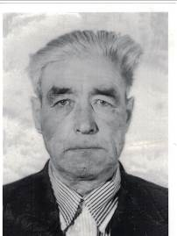 | Гордеев Николай Осипович 01.09.1924 родился в с. Петровка Николаевского района Читинской области, прибыл в село Резиденция после войны в 1963 году, работал в колхозе «Рассвет Севера» плотником, умер в с. Резиденция 22.07.1989.
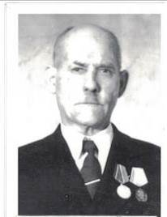 | Ковальский Геннадий Степанович 1900 года рождения родился в г. Хабаровске, прибыл в село Резиденция в 1953 г. из г. Николаевска-на-Амуре, работал в колхозе «Рассвет Севера» рабочим, умер в с. Резиденция 27.12.1992.
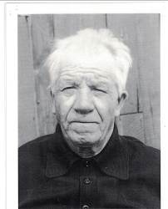 | Каргин Федор Федорович 23.04.1922 родился в ст. Теризморга Шайговского района Мордовской АССР, был призван на фронт Старо- Шайговским РВК старо-Шайговского района Мордовской АССР в октябре 1941 г., прошел войну в составе 26 гвардейского кавалерийского полка 7 гвардейской кавалерийской дивизии, 23 кавалерийской дивизии 1 Украинского фронта, звание гвардии рядовой, гвардии младший сержант, гвардии ефрейтор, награжден двумя орденами Красной Звезды, двумя орденами Славы ӀӀӀ степени, орденом Отечественной войны ӀӀ степени, двумя медалями «За отвагу», двумя медалями «За победу над Германией в Великой Отечественной войне 1941-1945 гг.», в село Резиденция прибыл в 1960 г., умер в с. Резиденция 30.07.1985. Внесен в книгу памяти Хабаровского края и в ГИС «Память народа».  https://pamyat-naroda.ru/heroes/person-hero100521752/  https://www.khabkrai.ru/khabarovsk-krai/Istoriya-kraya/Kniga-pamyati/104540
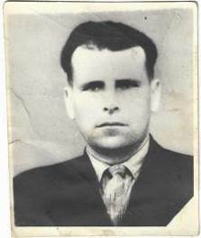 | Титов Константин Филимонович 1922 года рождения родился в д. Завидная Мазановского района Амурской области. На фронт призван им. Полины Осипенко РВК района им. Полины Осипенко Нижне- Амурской области в сентябре 1942 г. Прошел фронтовой путь в составе 837 стрелкового полка 238 стрелковой дивизии 49 армии 2 Белорусского фронта, звание старший сержант. Награжден тремя орденами Славы ӀӀ степени, тремя орденами Славы ӀӀӀ степени, тремя медалями «За отвагу», тремя медалями «За боевые заслуги». В Охотский район прибыл в 1948 году из района им. Полины Осипенко Хабаровского края. С 1948 по 1952 год работал в колхозе «Хулан Эвен» секретарем парторганизации. Женился, в семье 4 детей. В 1959 году- председатель колхоза им. Орджоникидзе. Умер 07.02.1961 года. Сохраняет память об отце и бережно хранит документы дочь Рубан Тамара Константиновна. Внесен в ГИС «Память народа».  https://pamyat-naroda.ru/heroes/person-hero31890448/  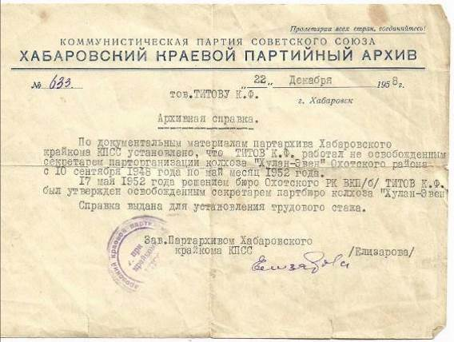  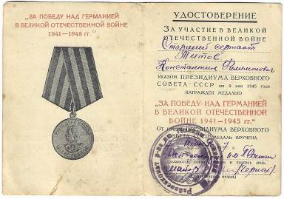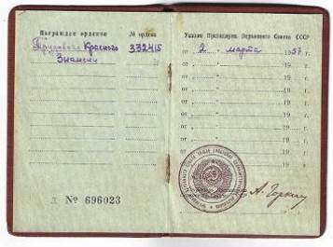  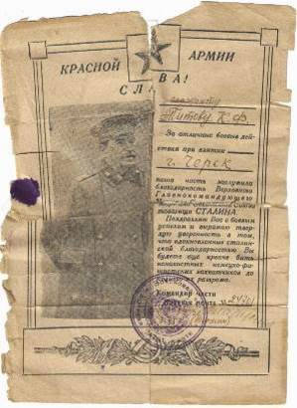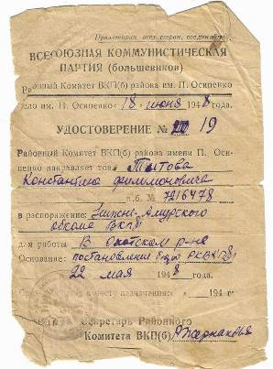  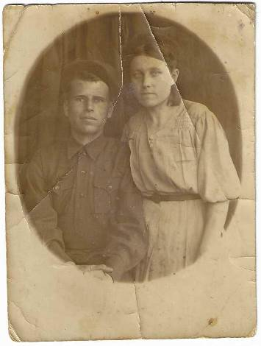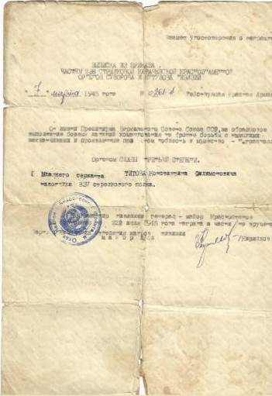  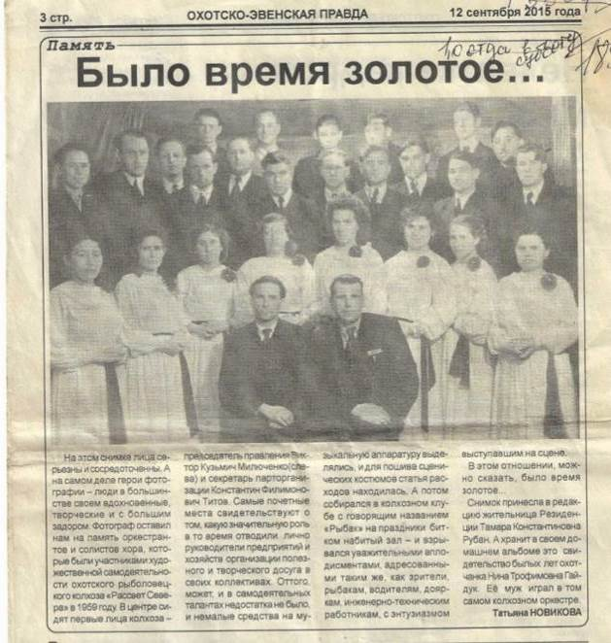
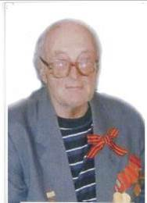 | Флейшман Александр Сергеевич 15.04.1929 родился в г. Ленинграде, категория «житель блокадного Ленинграда», прибыл в с. Резиденция в 1954 г., работал начальником узла связи, умер в с. Резиденция 17.08.2015.
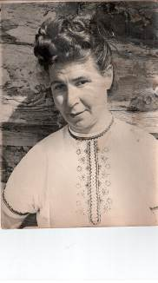 | Флейшман Ольга Петровна 24.07.1919 родилась в г. Кузомень Терского района Мурманской области, на фронт призвана Терским РВК Мурманской области в апреле 1942 г., прошла фронтовой путь в составе 84 стрелковой дивизии 1 Белорусского фронта, звание с сержант, дежурный по связи. Награждена орденом Отечественной войны ӀӀ степени. В Охотский район прибыл в 1954 году, работала оператором связи на радиоузле в с. Резиденция. С апреля 1969 до июня 1975 работала секретарем исполнительного комитета сельского Совета, умерла в с. Резиденция 17.11.2002. Внесена в книгу памяти Хабаровского края и в ГИС «Память народа».  https://pamyat-naroda.ru/heroes/person-hero98529327/  https://www.khabkrai.ru/khabarovsk-krai/Istoriya-kraya/Kniga-pamyati/140961

